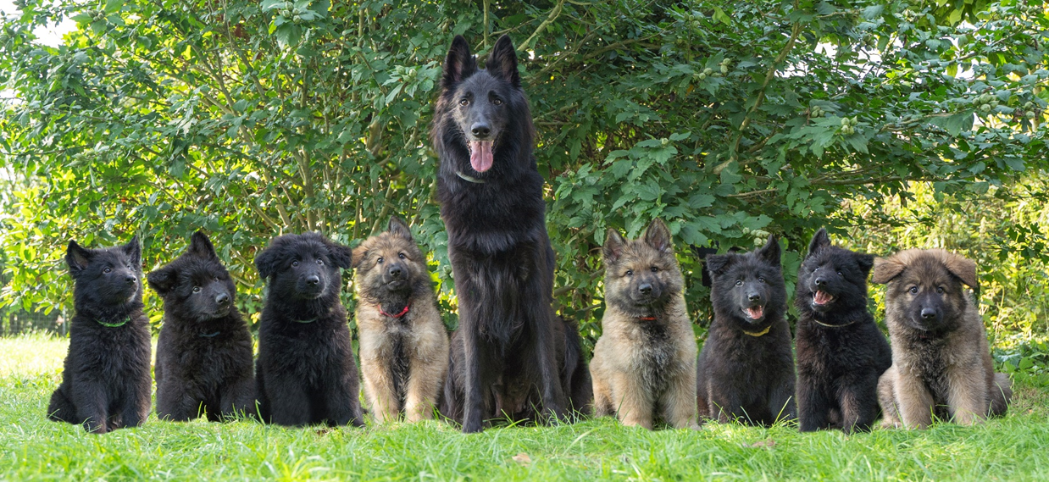Fragebogen zum Welpen Käufer

Name:

Adresse:

Postleitzahl und Wohnort:

E-Mail:

Telefonnummer:

* Wie haben Sie meinen Zwinger gefunden?
* Warum interessieren Sie sich für dieses Kreuz?
* Worauf achten Sie bei einem Hund?
* Bevorzugen Sie eine Hündin oder einen Rüde?
* Möchten Sie ihn/sie in Zukunft für die Zucht einsetzen?
* Möchten Sie mich über die Fortschritte des Hundes auf dem Laufenden halten?
* Wo wohnst du?
* Haben Sie einen Garten? Wenn ja, wie viele m2?
* Wie viele Stunden pro Woche arbeiten Sie?
* Wer kümmert sich während der Arbeit um den Hund?
* Wie lange darf der Hund pro Tag maximal alleine sitzen?
* Wo bleibt und schläft der Hund? (draußen, drinnen, im Schuppen)
* Was möchten Sie mit dem Hund machen? (Verfolgung, Erkennung, Agilität)
* Haben Sie Kinder? Wenn ja, wie viele und in welchem Alter?
* Haben Sie einen Partner? Wenn ja, wie viele Stunden pro Woche arbeitet er/sie?
* Haben Sie andere Haustiere? Wenn ja, welches?
* Haben Sie Erfahrungen mit den Sorten aus dieser Kreuzung?

* Haben Sie weitere Hunde? Wenn ja, welche Rasse, welches Geschlecht und welches Alter?
* Hatten Sie in der Vergangenheit Hunde? Wenn ja, welche Rasse und warum haben Sie sie nicht mehr?
* Sind Sie bereit, mir den Hund zurückzugeben, wenn Sie ihn nicht mehr pflegen können?
* Sind Sie bereit, mich ein paar Mal zu besuchen, um mich, die Mutterhündin und die Welpen kennenzulernen?
* Bist sie bereit, zu einem Nesttreffen zu kommen?
* Haben Sie Fragen an mich?

Bitte senden Sie dieses ausgefüllte Formular an: info@debleekvelden.